Поднестинг: | 2021.07.05 - корпуса июль склад020, (#20 of 24) | Дата: Monday, July 05, 2021, 14:41:29
 |  | Номер карты раскроя:
Размер и материал листа: | 2500 x 1250 x 0.8 (мм), Нержавеющая сталь
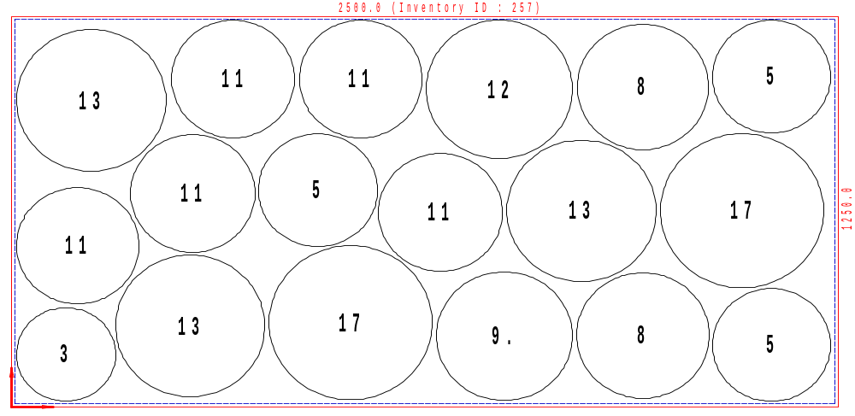
Используемый размер | Кол-во листов | Кол-во деталей | Эффективность | Отход | Расчетное время | Скорость, мм | Оператор ЛК | Примечание
2484.5 x 1237 | 55 | 18 | 76.82 % | 23.183 % | 00:02:59 | 9000

Детали в поднестинге:
№ | Файл модели | Эскиз | Размеры X/Y (мм) |  | Количество деталей  Размещенное / заказанное
3 | Корпус - К-08.1618.001.DFT |  | 305 | 305 | 1 | 2051
5 | Корпус - К-08.2030.001.DFT |  | 365 | 365 | 3 | 3125
8 | Корпус - К-08.2240.001.DFT |  | 405 | 405 | 2 | 2226
9 | Корпус - К-08.2250.001.DFT |  | 420 | 420 | 1 | 1600
11 | Корпус - К-08.2431.001.DFT |  | 380 | 380 | 5 | 800
12 | Корпус - К-08.2460.001.DFT |  | 450 | 450 | 1 | 1600
13 | Корпус - К-08.2470.001.DFT |  | 460 | 460 | 3 | 1025
17 | Корпус - К-08.2690.001.DFT |  | 500 | 500 | 2 | 1000

